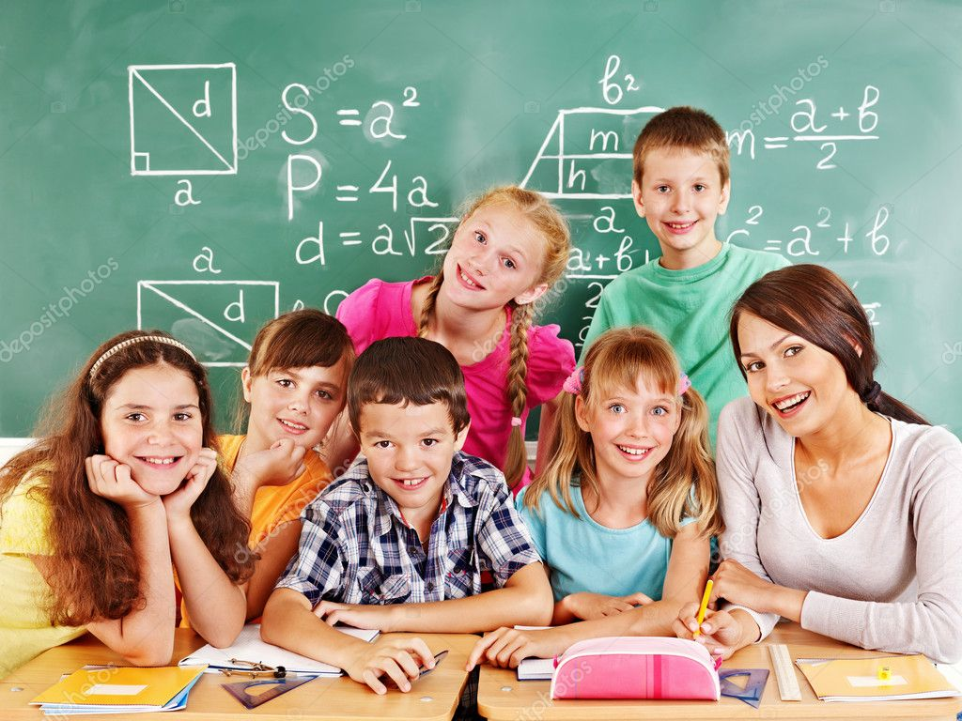

Ежегодно в рамках программы «Здоровье народа и демографическая
безопасность Республики Беларусь на 2016-2020 годы» с 1 по 31 августа
в районе выплачивается единовременная материальная помощь к
учебному году семьям, воспитывающим троих и более детей на каждого
учащегося, обучающегося в учреждениях общего среднего и специального образования (на уровне общего среднего образования).
Выплата единовременной материальной помощи к 2020/2021 учебному году осуществляется управлением по труду, занятости и социальной защите Костюковичского райисполкома на карт-счета или вкладные счета граждан в подразделениях ОАО «Беларусбанк» в соответствии с регистрацией по месту жительства матери (мачехи) в полной семье, родителя в неполной семье, усыновителя (удочерителя), опекуна (попечителя).
Перечень документов, необходимых для выплаты единовременной материальной помощи:
- копия паспорта получателя пособия;
- копии свидетельства о рождении детей;
- справка о месте жительства и составе семьи, справка, подтверждающая обучение в учреждении образования;
- расчетный счет (карт счет) получателя пособия.
Размер единовременной материальной помощи на каждого учащегося, обучающегося в учреждениях общего среднего и специального образования (на уровне общего среднего образования), составляет 29% бюджета прожиточного минимума или 74,27 рубля на одного школьника.
По состоянию на 24.08.2020 в районе материальная помощь оказана 283 семьям на 553 школьников.
Малообеспеченным семьям, воспитывающим несовершеннолетних детей, помощь на подготовку к школе осуществляется в рамках государственной адресной социальной помощи в виде единовременного или ежемесячного социальных пособий. Помощь предоставляется на приобретение канцелярских и письменных принадлежностей, школьной одежды, обуви.
По вопросам оказания помощи к новому учебному году семьи могут обратиться:
в управление по труду, занятости и социальной защите Костюковичского райисполкома либо
в учреждение «Костюковичский районный центр социального обслуживания населения»
по адресу: г.Костюковичи, ул.Зиньковича, 52,
каб. 8, тел. 71 876; каб. 4, тел. 71 885

